Santiago Emmanuel Chávez Murrieta

Santiagochavez571@gmail.com

Versión: 1.0  
10/11/2024

Documentación de plugin dictaminación

Índice

Introducción 3

Propuesta del Plugin 4

Justificación 4

Objetivo 4

Alcance 4

Beneficios Esperados 4

Requerimientos 5

Requerimientos funcionales 5

Requerimientos no funcionales 5

Ambiente de desarrollo y pruebas 5

Arquitectura del Plugin 6

Diagrama de Arquitectura 6

Estructura de Archivos 6

Flujo de Datos 6

Manual de Usuario 7

Instalación del plugin 7

Configuración inicial 7

Uso del plugin 7

Manual de desarrollador 8

Visión General del código 8

Dependencias 8

Estructura del Código 8

Extensibilidad 8

Pruebas 8

Problemas conocidos y soluciones 8

Pruebas y validación 9

Plan de pruebas 9

Resultados de las Pruebas 9

Validación del Plugin 9

Mantenimiento 10

Futuras actualizaciones 10

Soporte 10

Conclusiones 11

Anexos 12

Código fuente 12

Referencias 12

# Introducción

El presente documento tiene como objetivo demostrar el seguimiento al desarrollo y funcionamiento del plugin de dictaminación para el sistema de osticket.

Se abarcarán tanto los aspectos técnicos como los funcionales detallando cada fase del ciclo de vida del proyecto, la identificación de requerimientos, implementación y validación de este. Además, de incluir los manuales de usuario y de desarrollador para facilitar el uso correcto del mantenimiento y usabilidad del plugin.

Por último, se mostrarán las mejoras esperadas en términos de eficiencia y usabilidad, verificación si los objetivos iniciales fueron cumplidos adecuadamente en la propuesta planteada. Se proporcionarán recomendaciones para futuras mejoras y posibles integraciones adicionales.

# Propuesta del Plugin

## Descripción del problema

El departamento de investigación e innovación académica realiza la dictaminación de proyectos postulados por terceros con la finalidad de verificar si cumplen con los estándares establecidos. Actualmente, este proceso se realiza de forma manual utilizando un documento en Word con ayuda de una tabla que contiene aspectos a evaluar y criterios de evaluación.

Como consecuencia, el proceso de evaluación para el dictaminador es tedioso y lento, aumentando la carga administrativa. Además, al no contar con un almacenamiento centralizado para consultar las evaluaciones previas se dificulta el seguimiento de estas.

Otro problema presentado es la asignación de dictaminadores a los proyectos, la cual se realiza fuera del sistema, generalmente mediante correos electrónicos o de manera verbal. Este método puede dificultar el control adecuado de los proyectos, ya que no existe un registro formal y eficiente de las asignaciones realizadas.

## Justificación

Al implementar un plugin para la evaluación y dictaminación de proyectos en el departamento de investigación e Innovación Académica es esencial para optimizar el proceso actual, que es manual y propenso a errores.

## Objetivo

Desarrollar e implementar un plugin que automatice el proceso de dictaminación de proyectos, permitiendo la evaluación ordenada de aspectos y criterios específicos, el almacenamiento centralizado de evaluaciones previas y la asignación eficiente de dictaminadores. Este plugin debe facilitar el acceso de las evaluaciones previas, mejorar el control sobre las asignaciones y reducir la carga administrativa del personal del departamento de Investigación e Innovación Educativa.

## Alcance

¡. Centralizar el almacenamiento de dictaminaciones de proyectos.

2. Permitir la dictaminación de proyectos a través de criterios predefinidos y personalizables.

3. Automatizar y registrar la asignación de dictaminadores.

4. Proporcionar un seguimiento visual que permita la consulta de evaluaciones previas.

5. Mejorar la eficiencia en el proceso de dictaminación y facilite el seguimiento de cada proyecto dictaminado.

## Beneficios Esperados

* Mejorar la trazabilidad
* Asignación eficiente de dictaminadores
* Mayor control
* Optimización en el proceso de dictaminación

# Requerimientos

## Requerimientos funcionales

Implementar apartado específico

Botón de dictaminar

Columna con botones separados

**Apartado de Dictaminación**

* Implementar un apartado específico dentro de cada ticket para realizar evaluaciones (Dictamen).

**Formulario de Dictaminador**

* Crear un formulario digital basado en la lista de cotejo "Guía para evaluar propuestas innovadoras en la educación".
* Adaptar los criterios de evaluación del formulario según el tipo de proyecto seleccionado.

**Criterios de Evaluación**

* Definir criterios de evaluación con opciones de respuesta cerradas: "totalmente", "aceptablemente", "medianamente", "escasamente" y "no lo tiene".

**Asignación de Dictaminadores**

* Asignar automáticamente dos usuarios para realizar la evaluación de cada propuesta.
* Implementar una lógica para seleccionar un tercer evaluador en caso de empate.

**Resultados de Evaluación**

* Mostrar los resultados de la evaluación al finalizar, indicando si la propuesta es aprobada o rechazada.
* Gestionar y registrar el desempate realizado por el tercer evaluador si es necesario.

## Requerimientos no funcionales

## Ambiente de desarrollo y pruebas

# Arquitectura del Plugin

## Diagrama de Arquitectura

## Estructura de Archivos

## Flujo de Datos

# Manual de Usuario

## Instalación del plugin

## Configuración inicial

## Uso del plugin

# Manual de desarrollador

## Visión General del código

## Dependencias

## Estructura del Código

## Extensibilidad

## Pruebas

## Problemas conocidos y soluciones

# Pruebas y validación

## Plan de pruebas

## Resultados de las Pruebas

## Validación del Plugin

# Mantenimiento

## Futuras actualizaciones

## Soporte

# Conclusiones

# Anexos

## Código fuente

## Referencias

**Requerimientos Funcionales**

**Creación de Apartado para Evaluaciones**

* Implementar un apartado específico dentro de cada ticket para realizar evaluaciones (Dictamen).

**Formulario de Evaluación Digital**

* Crear un formulario digital basado en la lista de cotejo "Guía para evaluar propuestas innovadoras en la educación".
* Adaptar los criterios de evaluación del formulario según el tipo de proyecto seleccionado.

**Criterios de Evaluación**

* Definir criterios de evaluación con opciones de respuesta cerradas: "totalmente", "aceptablemente", "medianamente", "escasamente" y "no lo tiene".

**Asignación de Evaluadores**

* Asignar automáticamente dos usuarios para realizar la evaluación de cada propuesta.
* Implementar una lógica para seleccionar un tercer evaluador en caso de empate.

**Resultados de Evaluación**

* Mostrar los resultados de la evaluación al finalizar, indicando si la propuesta es aprobada o rechazada.
* Gestionar y registrar el desempate realizado por el tercer evaluador si es necesario.

**Diagrama de Flujo**

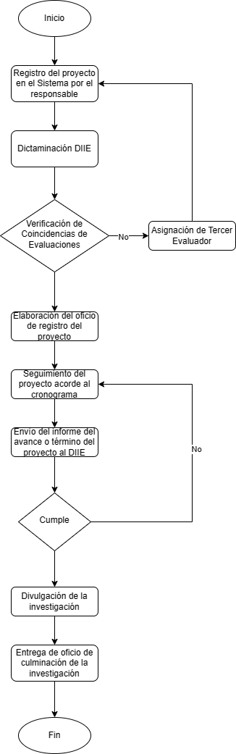

**Planeación**

**Creación de Apartado para Evaluaciones**

**Formulario de Evaluación Digital**

* Crear un formulario digital basado en la lista de cotejo "Guía para evaluar propuestas innovadoras en la educación".
* Adaptar los criterios de evaluación del formulario según el tipo de proyecto seleccionado.

1. Definición:

* Título: Criterios de Evaluación
* Instrucciones:

1. Campos de formulario

* Etiquetas:
* Tipo:
* Visibilidad:
* Variable:

Una vez que se crean, añadir apartado de dictaminación desde php, en ese apartado se añadirá el formulario previamente creado. Una vez que se haya realizado el formulario se da guardar y posteriormente se muestra la valoración general de la propuesta de práctica innovadora.

**Criterios de Evaluación**

Creación de lista personalizada

1. Definición

* Nombre: Escala de evaluación. Valoración de Criterios
* Nombre plural: nan
* Tipo de orden: manualmente
* Notas internas: nan

1. Propiedades

* Elementos: Totalmente, Aceptablemente, Medianamente, Escasamente, No lo tiene.

**Asignación de Evaluadores**

1. Creación de script para la implementación de la lógica (preguntar)

**Resultados de Evaluación**

1. Creación de script para la implementación de lógica

Poner apartado donde pueda ser dictamen y evaluación que solo admin puedan ver y relacionar para su dictamen

Creación de apartado de dictaminación en plugin dentro de panel agente. Que se crea una tabla en base de datos y solo se relacione, sin que se modifique el archivo.

Solo aparece información del ticket y a un lado dictaminación de cada uno en la tabla. Sin que se modifique abriendo nueva página.

Para integrar una funcionalidad de dictaminación en la herramienta osTicket, se propone la creación de un apartado específico dentro de cada ticket para realizar evaluaciones. Esta evaluación se llevará a cabo utilizando los criterios establecidos en la lista de cotejo "Guía para evaluar propuestas innovadoras en la educación". La evaluación se realizará de manera digital mediante un formulario, el cual adaptará los criterios de evaluación según el tipo de proyecto seleccionado.

Cada criterio de evaluación ofrecerá respuestas cerradas: "totalmente", "aceptablemente", "medianamente", "escasamente" y "no lo tiene". Cada propuesta será evaluada por dos usuarios, quienes emitirán su dictamen indicando si la propuesta es aprobada o rechazada. Al finalizar la evaluación, si ambos usuarios no coinciden en su veredicto, se recurrirá a un tercer evaluador para desempatar y emitir el dictamen final.

Esta funcionalidad garantizará una evaluación precisa y justa de las propuestas innovadoras en educación, facilitando la toma de decisiones basada en criterios claros y preestablecidos.